附表一
抗告人與相對人之商業表徵對照表
項目 | 抗告人 | 相對人
成立於 | 107年（原審聲證一） | 108年（原審聲證一）
英文  名稱 | CookInn Taiwan | Cooking101 Taiwan Cooking School
圖案  外觀 |  | 
圖案  外觀 | 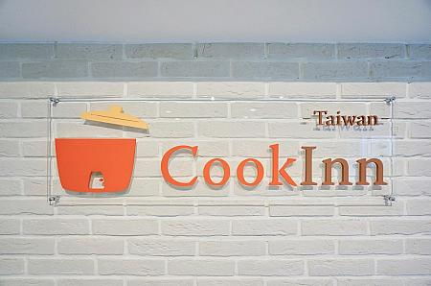 | 

抗告人與大稻埕台灣料理研習所之商業表徵對照表
項目 | 抗告人 | 台灣料理研習所
成立於 | 107年（原審聲證二） | 105年（原審相證三）
英文  名稱 | CookInn Taiwan | Cooking101 Taiwan Cooking School
圖案  外觀 |  | 
圖案  外觀 |  | 
附表二

